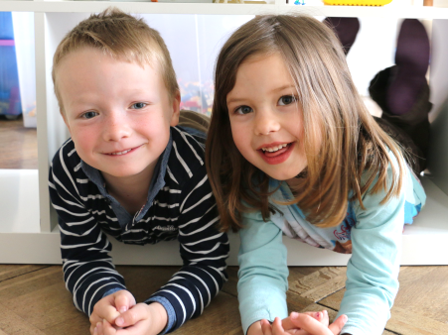
Der Verein Tagesfamilien Kanton Solothurn organisiert und begleitet individuelle Betreuungsplätze für Kinder in Tagesfamilien.
In Egerkingen bieten wir

freie Tagesbetreuungsplätze
für Kinder bis 12 Jahre, tage- oder stundenweise nach Vereinbarung.

Unsere Tagesmutter mit pädagogischer Erfahrung hat Zeit und Freude, Kinder zu betreuen und sie ein Stück auf ihrem Lebensweg zu begleiten. Sie ist offen, hat ein Herz für Kinder und lässt die Tageskinder an ihrem Familienleben teilhaben.

Wir bieten Ihnen geregelte Betreuungsvereinbarungen, organisieren die monatlichen Abrechnungen/Lohnzahlungen und sind Kontaktstelle für alle Anliegen der Tageskinder, Eltern und Tagesmütter.

Interessiert? Unsere Vermittlungsstelle gibt Ihnen gerne erste Auskünfte unter 076 310 50 47.

Verein Tagesfamilien Kanton Solothurn
Vermittlung Olten Gösgen / Thal Gäu
Edith Soland
Sägerei 4
4616 Kappel
Telefon +41 76 310 50 47
edith.soland@tagesfamilien-so.ch
www.tagesfamilien-so.ch

Der Verein Tagesfamilien Kanton Solothurn organisiert und begleitet individuelle Betreuungsplätze für Kinder in Tagesfamilien.
In Egerkingen bieten wir

freie Tagesbetreuungsplätze
für Kinder bis 12 Jahre, tage- oder stundenweise nach Vereinbarung.

Unsere Tagesmutter mit pädagogischer Erfahrung hat Zeit und Freude, Kinder zu betreuen und sie ein Stück auf ihrem Lebensweg zu begleiten. Sie ist offen, hat ein Herz für Kinder und lässt die Tageskinder an ihrem Familienleben teilhaben.

Wir bieten Ihnen geregelte Betreuungsvereinbarungen, organisieren die monatlichen Abrechnungen/Lohnzahlungen und sind Kontaktstelle für alle Anliegen der Tageskinder, Eltern und Tagesmütter.

Interessiert? Unsere Vermittlungsstelle gibt Ihnen gerne erste Auskünfte unter 076 310 50 47.

Verein Tagesfamilien Kanton Solothurn
Vermittlung Olten Gösgen / Thal Gäu
Edith Soland
Sägerei 4
4616 Kappel
Telefon +41 76 310 50 47
edith.soland@tagesfamilien-so.ch
www.tagesfamilien-so.ch

